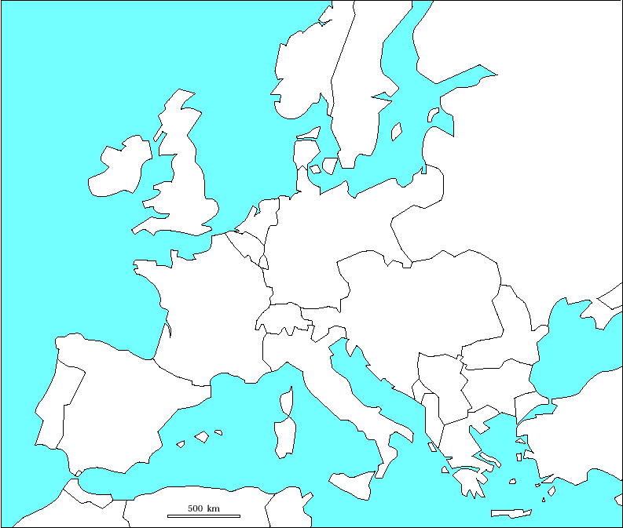
FRANCE
Royaume
D'ITALIE
Royaume
Uni
Empire
Allemand
Royaume de
Norvège
Royaume
De Suède
Empire
D'Autriche-
Ongria
République
Du
Portugal
Royaume
D'Espagne
Empire
Ottoman
Royaume de :
Roumanie,
Bulgarie,
Serbie,
Montenegro
Empire Russe

: La Triplice

En 1914 i a mantunes estats que se créon coma l'estat d'Italia, de Serbia, de Bulgaria e de Roumania.

L'Europa es divisida en mantunas parts :
-una pats se concluis entre l'Allemanha, l'Autricha-Ongria et l'Italia ; puèi se joinara l'Empire Ottoman (aquesta alliancia se sonara « La Triplice ».
-la França ella s'allia amb l'URSS, l'Anglaterra.

L'Europa divisida en dos engendra una guera mondiala.

